Бриф на разработку проекта строительства

индивидуального жилого дома

Подрядчик: ООО "ОСНОВА"
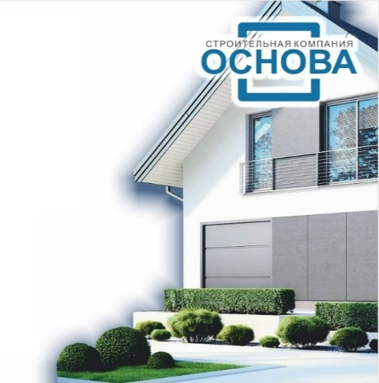
Тел: +7-920-188-19-38
e-mail: info@osnova-tver.ru

Для точного определения целей, стоящих перед нами в работе над вашим проектом, мы предлагаем заполнить данное техническое задание. Оно поможет создать определенную картину стоящих перед нами задач и эффективно подготовиться к дальнейшей работе.

Общие сведения об объекте
Адрес объекта
Кадастровый номер объекта
Функциональное использование здания | Постоянное проживание, временное проживание
Исходная проектная документация | Концепция, эскиз, проект, ссылка на сайт,ссылка на проект
Наличие технического плана земельного участка | Да/нет
Наличие топографической съемки (М  1:500) | Да/нет
Наличие материалов исследования грунтов (геология) | Да/нет
Наличие технических условий на подключение к инженерным системам | Да/нет
Ограничение на местности строительства | общий стиль домов, существующие постройки на участке, водоохранная зона, строения соседей, другое
Общие сведения о заказчике (клиент)
Количество жильцов | Пол, возраст
Домашние животные

Интересы/хобби
Технико-экономические показатели объекта
Необходимая площадь дома
Количество этажей в доме.
Высота этажей
Требования к цокольному этажу
Наличие гаража (кол-во машиномест)
Наличие котельной
Требования к мансардному этажу
Требования к террасе
Требования к крыльцу
Отопление (отметить V)
Газовое с котельной в доме
Газовое с котельной в другом строении
Электрическое
Воздушное
Другое
Конструкции (отметить V)
Технология строительства |  | Газобетонные блоки
 |  | Керамические блоки
 |  | Силикатный кирпич
 |  | Другое
Фундамент |  | Плита
 |  | Ленточный
 |  | Свайно-ростверковый
 |  | Другое

Кровля |  | Односкатная
 |  | Двускатная
 |  | Шатровая
 |  | Плоская
 |  | Комбинированная
 |  | Другое
Покрытие кровли |  | Металлочерепица
 |  | Гибкая черепица
 |  | Натуральная черепица
 |  | Фальцевая кровля
 |  | ПВХ мембрана
 |  | Другое
Перекрытия на отметке 0.00 |  | Монолитное железобетонное
 |  | Сборные железобетонные плиты
 |  | Сборные монолитные
 |  | Другое
Межэтажные перекрытия |  | Монолитные железобетонные
 |  | Сборные железобетонные плиты
 |  | Сборные монолитные
 |  | Другое
Перегородки |  | Кирпич 120 мм
 |  | Керамические блоки
 |  | Газобетонные блоки
 |  | Другое
Лестницы |  | Деревянная
 |  | Монолитная железобетонная
 |  | Металлическая

 |  |  | Другое
Фасад (отметить V)
Стилевое решение |  |  | Скандинавский стиль (барнхаус)
 |  |  | Минималистичный
 |  |  | Шале
 |  |  | Райт
 |  |  | Современный стиль
Наружная отделка |  |  | Декоративная штукатурка
 |  |  | Кирпич
 |  |  | Фасадные панели
 |  |  | Искусственный и натуральный камень
 |  |  | Клинкерная плитка
 |  |  | Комбинированный фасад
 |  |  | Другое
Необходимое количество помещений в доме
1. Цокольный этаж
2. Первый этаж
3. Второй этаж
4. Дополнительные этажи
5. Мансарда
6.Терраса
Примеры и ссылки
Стилистика
Приемы и эффекты
Детали
Цвет
Отделка
Дополнительная информация

Заказчик______________________________________________________
ОСНОВА______________________________________________________

